M. Oumar Sarr
Secrétaire Général National Adjoint
Coordonnateur Général du Parti
Dakar Dakar le 20 mai 2018

COMMUNIQUE
Objet : Démenti de la Coordination des étudiants de Saint-Louis
Démenti du Comité Directeur du PDS et précisions.

Explications

Devant le communiqué de la Coordination des étudiants de Saint-Louis déclarant ‘’le CESL lance un appel solennel à toute la nation sénégalaise à participer à ses différentes manifestations pour que justice soit faite à l’endroit du camarade martyr ‘’, le PDS étant partie intégrante de la nation sénégalaise et le communiqué ne comportant aucune exclusive, avait pensé que son devoir était de soutenir, comme il l’a toujours fait, la lutte légitime des étudiants.

C’est donc, en toute bonne foi, que la direction du parti avait décidé de s’engager, en commençant par un communiqué qui, tout naturellement, recueillerait l’avis des étudiants à qui nous proposerions en même temps l’offre de participation au service d’ordre pour éviter les débordements, les infiltrations et les provocations du Gouvernement.

Notre projet de déclaration, frappé des mentions PROJET et demande d’avis en rouge était en train d’être circularisé entre un groupe restreint.

En plein milieu de notre concertation, grande a été notre surprise de constater que notre projet a été publié dans la presse en ligne et que la Coordination des étudiants avait réagi dans un communiqué.

Pour savoir l’origine de la fuite, nous avons exploré deux pistes : l’indiscrétion d’un de nos responsables et le piratage informatique d’un des comptes de nos mails.

La conclusion de nos experts est le piratage informatique du Gouvernement et la publication de dans le but de nous mettre en mal avec les étudiants engagés dans une juste lutte.

Nous faisons donc remarquer à la Coordination des étudiants de Saint-Louis qu’elle a répondu en fait à un projet de déclaration et non à une déclaration officielle formelle.

Néanmoins, le Parti Démocratique Sénégalais présente ses sincères excuses à la Coordination des étudiants de Saint-Louis qui a réagi contre un projet et non contre une déclaration formelle.

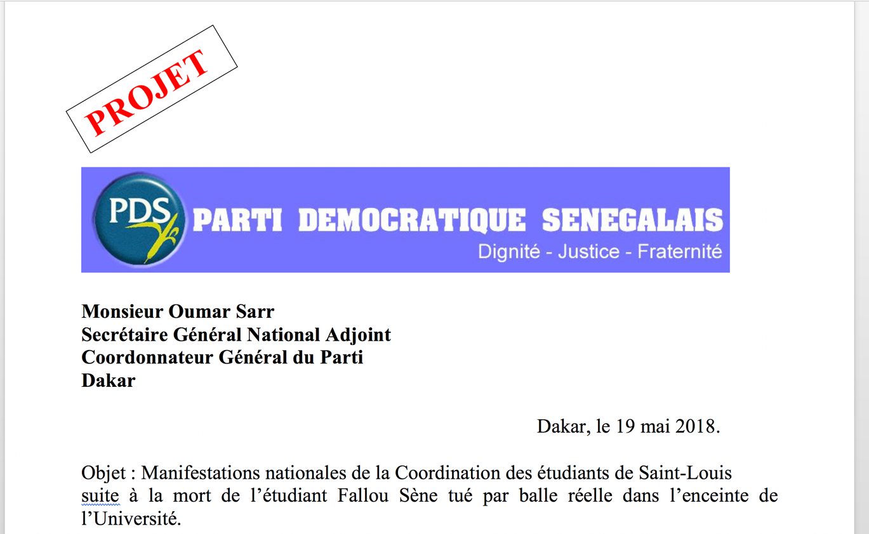

Le lecteur trouvera attachés au présent communiqué l’en-tête du projet avec la mention en rouge Projet et ci-dessous le mail d’envoi avec son objet libellé ‘’Demande d’avis’’ ainsi que la lettre portant instruction d’enquête donnée à M. Oumar Sarr, Coordonnateur Général du PDS.

Le PDS demande à toutes les militantes et à tous les militants d’entreprendre une campagne d’explication sur ce qui s’est passé.

Pour le Comité Directeur
Oumar Sarr

Mail d’envoi
